班级动态(2025.3.14)
一、晨间来园基本情况
1.来园人数： 应到23人，实到19人，今天大部分幼儿来园情绪好，能主动与同伴、老师打招呼，并积极愉快地参与到一日活动中。
2.区域情况：宝贝们来到了幼儿园，见到了自己的好朋友，喝完牛奶后准备开始区域游戏啦！
冉冉在图书区中边翻阅书籍边操作边说。 | 优优用蔬果搭配不同表情的脸蛋。 | 乐乐和鑫鑫各自拼搭着花篮和坦克。
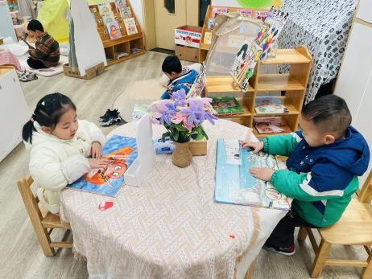 | 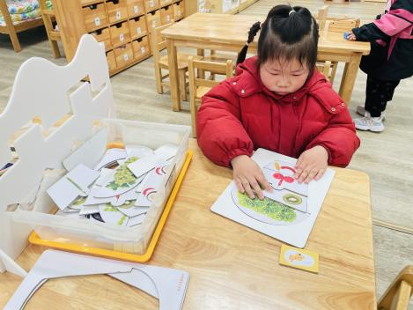 | 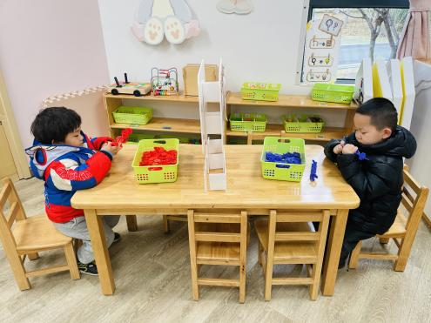
程宇航在地面建构中搭建动物园。 | 虫虫在烧烤区中串烤串。 | 彤彤在美工区中剪风筝。
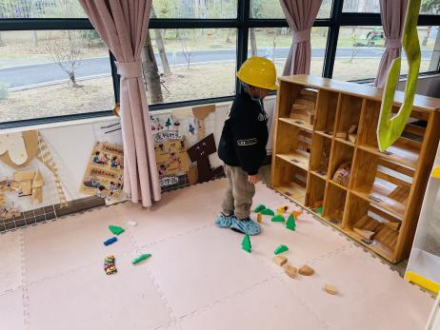 | 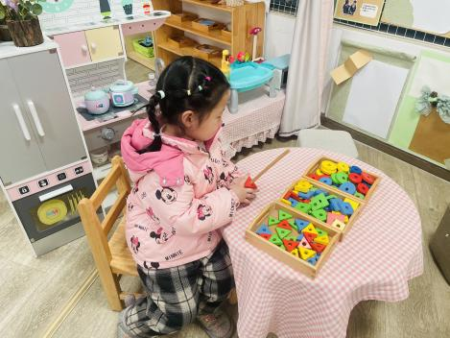 | 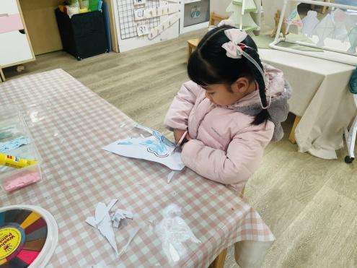
昕昕和慧慧在美工区中用太空泥做小人。 | 姜瑞在自然材料区拼搭小桥。 | 查欣珞在生活区扣纽扣。
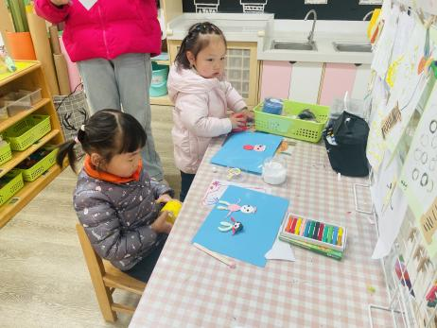 | 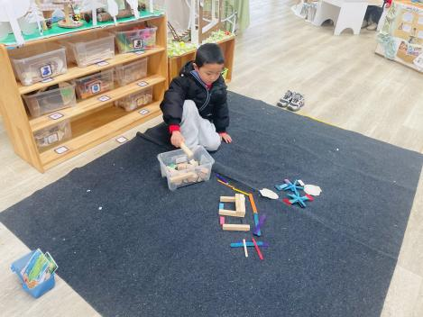 | 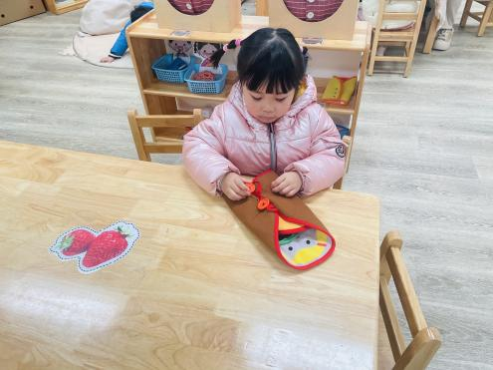
瞧，虫虫按照黄红的规律串了菠萝肉串。 | 豆豆作为营业员等待客人的光临。 | 康康在野营区烤烧烤呢，有鸡蛋、香菇串和肉串。
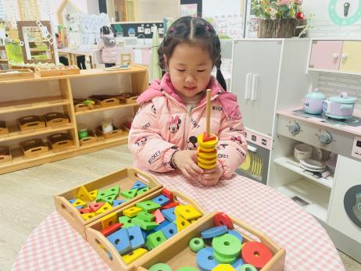 | 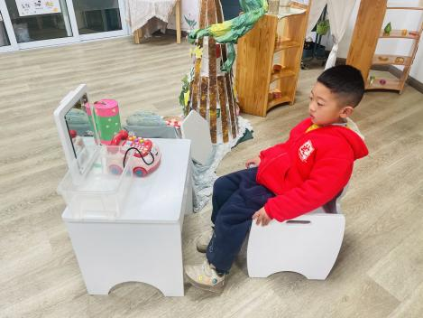 | 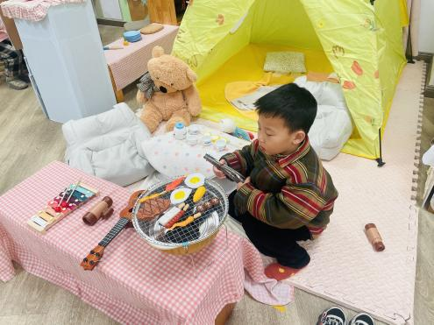

二、音乐：碰一碰
这是一首2/4拍的歌曲，表达朋友之间相互友好的情感，体现朋友之间其乐融融的氛围。它的歌词浅显易懂、易学易唱而且具有游戏性和趣味性，非常适合小班幼儿学唱、游戏。孩子们在通过对歌词进行动作演绎，体验与同伴碰头、碰肩、碰手的快乐，初步培养幼儿的社会交往能力，促进其身心健康的发展。
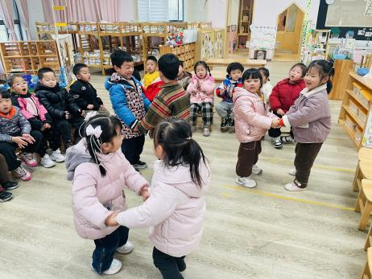 | 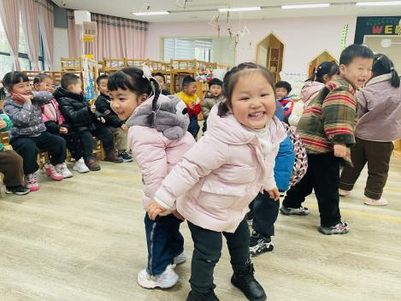 | 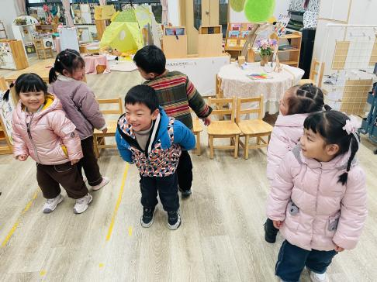
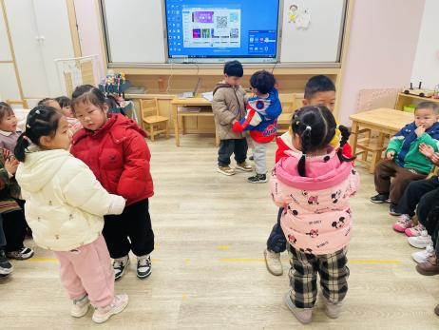 | 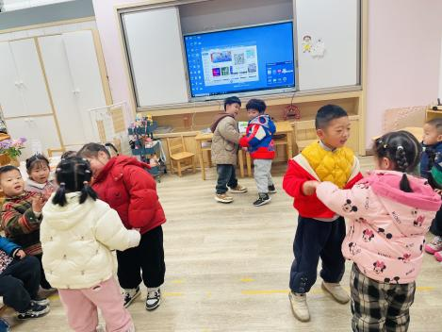 | 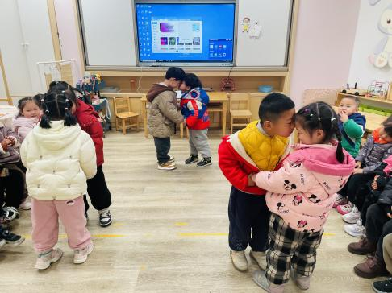
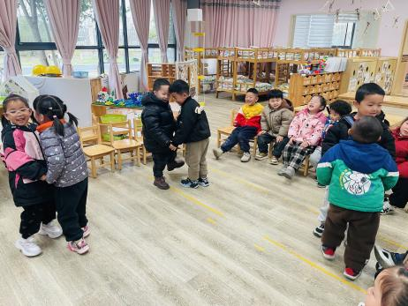 | 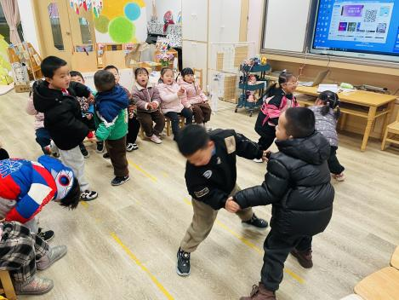 | 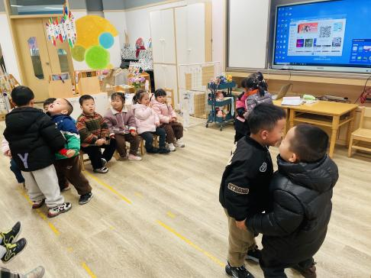
小班幼儿尚处于对幼儿园集体活动的适应和熟悉阶段，这个年龄段的幼儿很少主动与同伴进行交往，本次活动为幼儿交往提供了一次机会，引导幼儿在游戏中体会与同伴交往的乐趣。在本次活动中，每位孩子都很喜欢歌曲且积极地参与到活动中，感受歌曲欢快的旋律和节奏，理解歌词并乐意学唱歌曲，初步尝试仿编歌曲，乐意参与游戏表现自己，体验游戏的乐趣。

